

Europass-Lebenslauf |  | 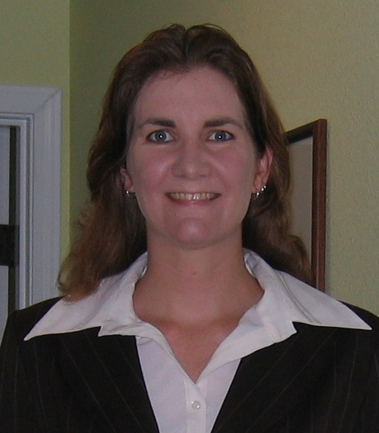
Angaben zur Person
Nachname(n) / Vorname(n) |  | Pekic, Tonja Marie
Adresse(n) |  | 1431 SW Park Ave #504, Portland Oregon 97201
Telefon |  | (001) 503-784-7991
E-mail |  | tpekic@pdx.edu
Staatsangehörigkeit |  | die Vereinigten Staaten von Amerika
Geburtsdatum |  | 03.10.1967
Geschlecht |  | Weiblich
Gewünschte Beschäftigung / Gewünschtes Berufsfeld |  | IT-Systemanalytikerin
Berufserfahrung
Daten |  | Seit 11.2006
Beruf oder Funktion
Wichtigste Tätigkeiten und Zuständigkeiten |  | - Gestaltung von alten Datenbandateien (FileMaker 4,0) in eine gegenwärtige Technologie  - Erstellung der funktionellen Erfordernissen und Funktionsbeschreibung  - Erstellung der Datenmodell  - Gesprächsführung unter den Verwaltungsassistentinnen und den Stadtplanern
Name und Adresse des Arbeitgebers |  | Stadtplanungsbüro, Portland, Oregon www.portlandonline.com/planning/index.cfm?c=28534
Tätigkeitsbereich oder Branche |  | Technische Unterstützung
Berufserfahrung
Daten |  | 01.2001 – 01.2005
Beruf oder Funktion |  | Datenarchitektin
Wichtigste Tätigkeiten und Zuständigkeiten |  | - Systemanalyse und Datenbankanwendungen für  - eine Website aus der Beschaffungsbranche  - ein Data Warehouse mit Containerterminal Dateien aus der Meertransportsabteilung  - ein Leistungsbewertungsystem aus der Personalabteilung  - Entwicklung von SQL Server Stored Procedures  - Aufgabenüberwachung, Kritik und Testen der Entwicklung von Stored Procedures der Kollegen  - Verwaltung und Führung des Datenintegrationsprogramms Informatica  - Umsetzung auf neue Versionen  - Aufgabenüberwachung und Kritik der Kollegen und Berater
Name und Adresse des Arbeitgebers |  | Hafen von Portland Portland, Oregon www.portofportland.com
Tätigkeitsbereich oder Branche |  | Informationstechnologie
Berufserfahrung
Daten |  | 05.1999 – 01.2001
Beruf oder Funktion |  | Datenbankdatei Beraterin
Wichtigste Tätigkeiten und Zuständigkeiten |  | - Montage der Korrektur gegen das Y2K Problem auf SQL Server 2000 bei einem e-commerce Unternehmen  - Ausführung von Sicherungskopien und Wiederherstellung Strategien des Training Environments bei einem Krankenversicherungsunternehmen  - Bei dem Hafen von Portland  - Schreibung, Verbreitung und Versorgung den Datennormen  - Integration von ERwin Data Modeler in das Application Development Lifecycle  - Umsetzung von viele Datenbanken aus SQL Server 7,0 auf SQL Server 2000
Name und Adresse des Arbeitgebers |  | Covansys Beaverton, Oregon www.covansys.com
Tätigkeitsbereich oder Branche |  | Unternehmensberatung
Berufserfahrung
Daten |  | 07.1996 – 05.1999
Beruf oder Funktion |  | Datenbankdatei Beraterin
Wichtigste Tätigkeiten und Zuständigkeiten |  | - Entwicklung, Testen und Integration von SQL Server Stored Procedures aus einer Employee Benefits Unternehmung, nähmlich was die Auswahlkriterien betrifft
Name und Adresse des Arbeitgebers |  | Sybase Bethesda, Maryland www.sybase.com
Tätigkeitsbereich oder Branche |  | Datenbank Beratung
Schul- und Berufsbildung
Daten |  | 1985 - 1989
Bezeichnung der erworbenen Qualifikation |  | Bachelor-Abschluss
Hauptfächer/berufliche Fähigkeiten |  | Studium der Betriebswirtschaft mit Konzentration auf Managementinformationssystem
Name und Art der Bildungs- oder Ausbildungseinrichtung |  | Universität Virginien, Charlottesville, Virginia, USA
Daten |  | 2005 - 2007
Bezeichnung der erworbenen Qualifikation |  | Bachelor-Abschluss
Hauptfächer/berufliche Fähigkeiten |  | Studium der Germanistik
Name und Art der Bildungs- oder Ausbildungseinrichtung |  | Portland Staatsuniversität, Portland, Oregon USA
Persönliche Fähigkeiten und Kompetenzen
Muttersprache |  | Englisch
Sonstige Sprache
Selbstbeurteilung |  |  | Verstehen |  |  |  |  | Sprechen |  |  |  |  | Schreiben
Europäische Kompetenzstufe (*) |  |  | Hören |  | Lesen |  |  | An Gesprächen teilnehmen |  | Zusammen-hängendes Sprechen
Deutsch |  |  | B2 | selbständige Sprach-verwendung | B2 | selbständige Sprach-verwendung |  | B2 | selbständige Sprachv-erwendung | B2 |  | selbständige Sprach-verwendung | B2 | selbständige Sprach-verwendung
 |  | (*) Referenzniveau des gemeinsamen europäischen Referenzrahmens
Soziale Fähigkeiten und Kompetenzen |  | Besondere Fähigkeiten:  - besitze ausgezeichnete schriftliche und mundliche Kommunikationsfähigkeiten  - bin natürliche Lehrerin  - kann komplizierte technische Sache für nichttechnische Menschen übersetzen und erklären  Erworben habe ich meine Kenntnisse an der Universität, auch während meiner Auslandsreisen und meines Auslandstudiums, und bei der Arbeit.
Organisatorische Fähigkeiten und Kompetenzen |  | Ich arbeite und entscheide zielbewusst und selbständig. Ich erkenne Struktur und Ausnahmen bei den Dateien, und bringe Ordnung aus Unklarheit.  Ich habe viel Erfahrung in der Leitung von Projekten. Erworben habe ich meine Kenntnisse an der Universität und bei der Arbeit.
IKT-Kenntnisse und Kompetenzen |  | Ich arbeite gut mit den Programmierern und auch mit den Angelegenheit Experten, um gute technische Lösungen auf Unternehmensprobleme aufzubauen.  Ausgezeichnet PC-Kenntnisse, insbesondere Microsoft Excel, Word, Access und Outlook erworben bei der Arbeit und in der Freizeit  Musterhaft Fähigkeiten auf AllFusion ERwin Data Modeller, Informatica 6.x, Microsoft SQL Server, Sybase SQL Server, Dimensional Data Modelling, Transactional Data Modelling, Data Normalization.
Künstlerische Fähigkeiten und Kompetenzen |  | Klavier- und Klarinettespielen
Sonstige Fähigkeiten und Kompetenzen |  | - Radfahren – bin im 2005 durch die ganze USA gefahren. Sammelte $8.000 Spenden für die American Lung Association www.cleanairadventures.org/big_ride_across_america  - Scrabble – spiele gern auf Englisch und Deutsch  - Schach – bin Anfängerin  - Tanzen – habe Swingtanzen und Contra Dance gelernt  - Backen – backe Brot, Keks, Kuchen
Zusätzliche Angaben |  | - 09.2003 – 01.2006 Informatica User Group – Oregon Gebeit Co-Leiterin  - 02.2002 – 02.2004 ERwin User Group – Portland Gebeit Vizepräsidentin  - GJ 2002 – 2003 Preisträgerin des Geschäftsführers des Hafens von Portland Auszeichnung  - GJ 2001 – 2006 Viermalige Preisträgerin des Hafens von Portland vierteljahrliche Arbeitnehmer Auszeichnung  - ehemalige Namen: Tonja Marie Package (Geburtsname), Tonja Marie Bento (1996 – 2005)
Anlagen |  | - Beispiele meiner verschiedenen Datenbankschemen  - Bildschirmausdrucke meines Hauptprojekts bei dem Hafen von Portland  - Kopien der obenerwähnten Auszeichnungen

